Слово об учителе
Мне сложно определить моего любимого учителя. Каждый учитель нашей школы хочет добиться, чтоб мы получили знания, которые пригодятся нам в дальнейшей жизни.
Наши учителя помогают выбрать профессию, достичь чего-то, развивают наш ум, логику, учат размышлять на разные темы. Каждый учитель относится к нам по-доброму. Для нас они готовы организовывать праздники, квесты, видеоуроки, походы и экскурсии.
Я очень благодарна, что у меня такие учителя. Я очень уважаю всех своих учителей и поздравляю их с Днем учителя.
Тюлюбаева Махабат, ученица 7 класса

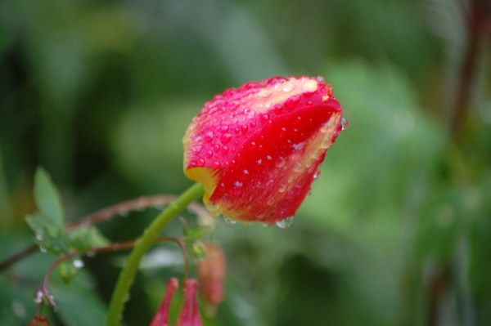

Слово об учителе
Мой любимый учитель – это учитель физической культуры Марина Витальевна.
Марина Витальевна очень добрая, ее все слушают. Если мы долго не можем построиться на уроке, балуемся, то она не кричит, а просто говорит: «Вы сами себя задерживаете». После этих слов мы сразу успокаиваемся.
На уроках физкультуры мы прыгаем, бегаем, а на остаток времени играем в волейбол. Иногда, когда нас мало, Марина Витальевна сама встает играть за какую-нибудь команду. Тогда у другой команды мало шансов выиграть. Вот такой у нас учитель физкультуры!
Уважаемая Марина Витальевна, поздравляю Вас с Днем учителя!
Ульянов Иван, ученик 7 класса.

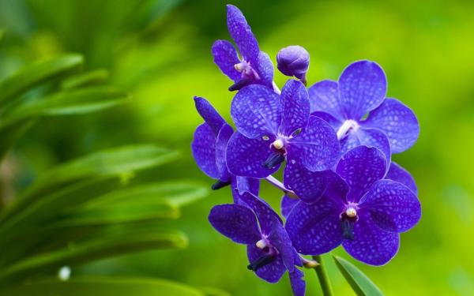

Слово об учителе
Мой любимый учитель – Марина Витальевна. Она ведет у нас уроки физической культуры, а это мой любимый предмет в школе. Мне нравится, что Марина Витальевна разрешает нам посещать спортзал на переменах, там мы играем в волейбол и баскетбол. Мне нравятся уроки физкультуры, которые проходят на свежем воздухе
Марина Витальевна добрая, мы вместе готовимся к разным спортивным соревнованиям. Я с удовольствием посещаю спортивный кружок.
Поздравляю Марину Витальевну и всех учителей с Днем учителя!

Кутькин Павел, ученик 8 класса.

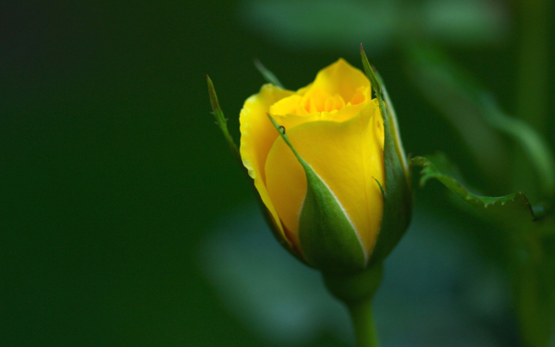

Слово об учителе
Мой любимый учитель – Людмила Петровна Большакова.
Людмила Петровна – учитель русского языка и литературы. Я с радостью посещаю ее уроки, с удовольствием выполняю домашние задания.
Людмила Петровна никогда не ругает, если я ошибаюсь, наоборот всегда поддержит и поможет. Сейчас мы вместе готовимся к устному экзамену по русскому языку.
Людмила Петровна очень творческий человек, и творчеству учит меня. Она открыла для меня маленький и чудесный мир среди большой суеты школьной жизни! Этот мир – наш театральный кружок «Петрушка».
Я поздравляю Людмилу Петровну и всех учителей с Днем учителя! Желаю здоровья и счастья!
Тимофеева Юлия, ученица 8 класса.

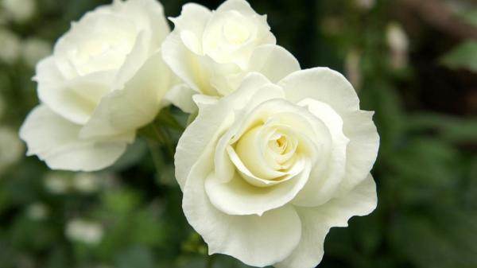

Слово об учителе

Мой любимый учитель – это учитель русского языка и литературы Людмила Петровна.
Русский язык с литературой, конечно, я не очень люблю, но на уроках Людмилы Петровны очень интересно. Мне нравятся ее рассказы, бывает и весело, особенно на литературе. Когда мы что-нибудь прочитаем, начинаем очень бурно обсуждать. Тогда даже самый неинтересный рассказ становится интересным и понятным! Иногда на уроках мы отвлекаемся, но вместе с учителем, и только на минуточку! Тогда Людмила Петровна начинает нам рассказывать о своем детстве, где она была, куда ездила и что интересного видела. Она знает столько много! Мне иногда кажется, что о чем бы мы ее не спросили, у Людмилы Петровны всегда найдется для нас нужное и доброе слово!
Людмилу Петровну и всех наших учителей поздравляю с профессиональным праздником!
Ледов Владимир, ученик 8 класса.

